PIRANÓMETRO
modelo: ZTS-300AL-RA-N01
Saída: RS485

https://es.aliexpress.com/i/1005005475357667.html?gatewayAdapt=glo2esp
documentación enviada polo vendedor:
https://drive.google.com/drive/folders/1oFuQIlvvn4eYrUi8pDuHTozDZd9sAquH?usp=sharing

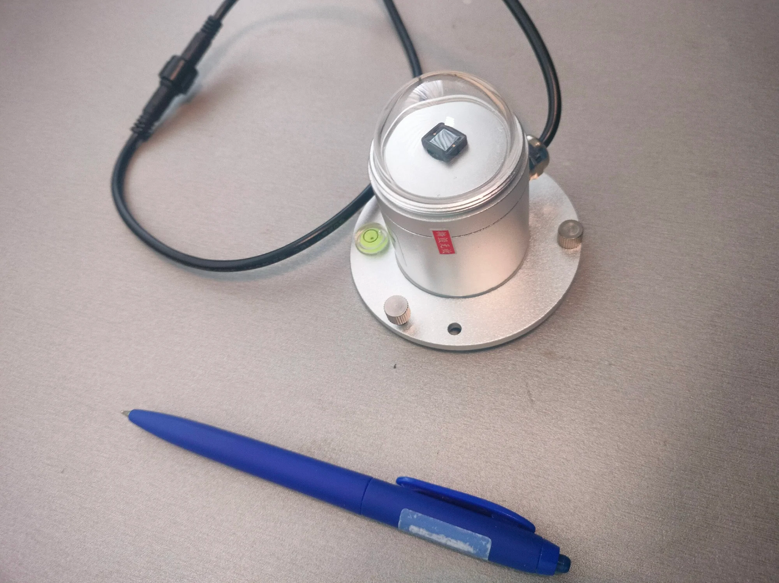

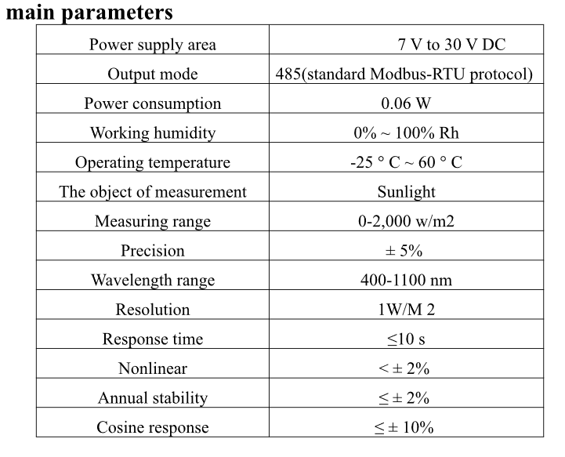

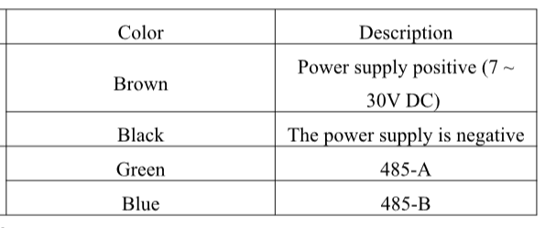
Wiring

Control desde ESP32 usando conversor RS485-TTL:


